附件1-4-1

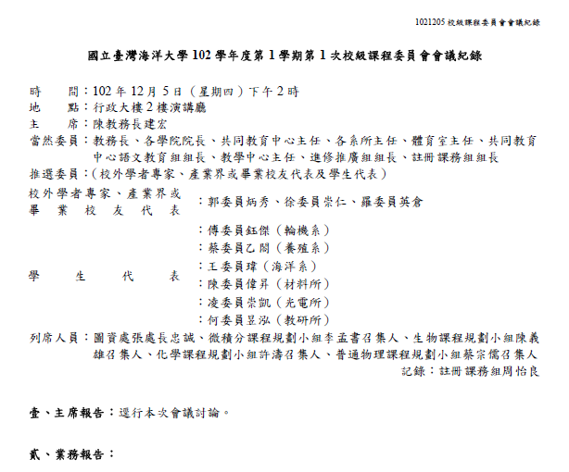
附件1-4-2

.
.
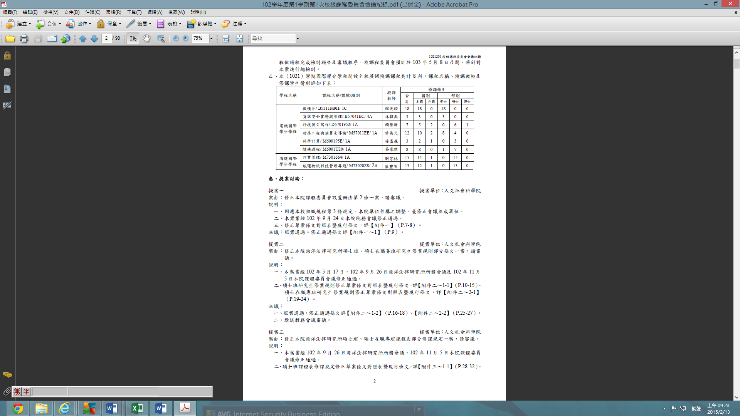
略

.
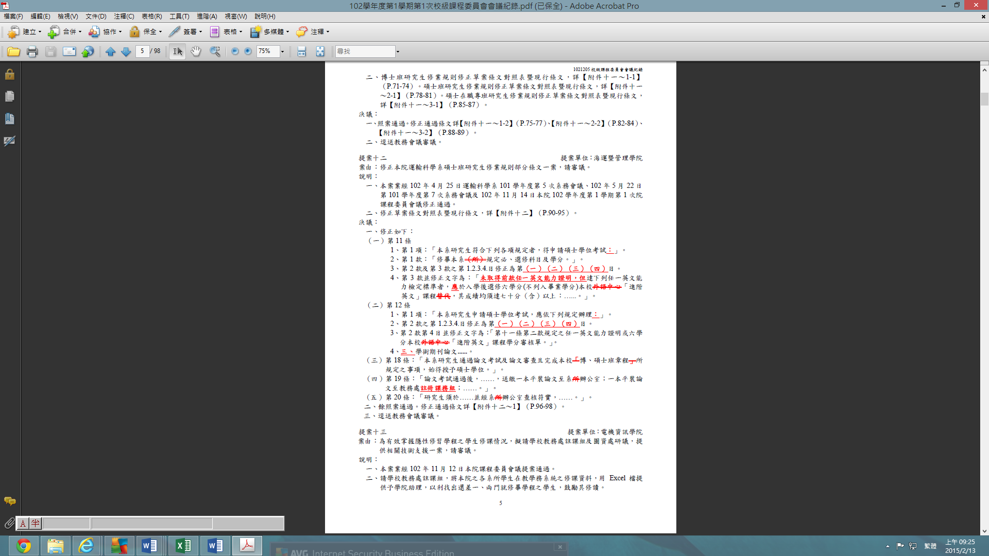
.

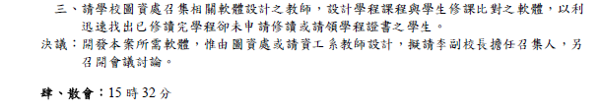

國立臺灣海洋大學研究中心管理辦法
附件1-5-1

91年11月29日研究發展委員會議修訂通過

92年1月16日行政會議修訂通過

92年1月24日海研企字第0920000708號函公布

92年5月15日研究發展委員會議修訂通過

95年1月5日研究發展委員會議修訂通過

95年2月14日行政會議修訂通過

95年3月15日海研企字第0950002130號令公布

第一條 本校為管理各研究中心（以下簡稱中心）之運作，訂定「國立臺灣海洋大學研究
中心管理辦法」（以下簡稱本辦法）。
第二條 各中心成立一年後，每年必須向研究發展會議提出書面工作報告及次年度之規劃。
第三條 工作報告內容包括下列項目：
一、年度工作內容：如主持之研究計畫、研究群之運作、專案研究室之運作等。
二、資源之使用：如經費、空間、人員、軟硬體設備等。
三、研究成果：如研究計畫成果、論文專書發表、研究獎助等。
四、服務成果：如簡介、網頁、舉辦活動、訓練等。
五、次年度之工作規劃。
第四條 各中心承接之建教合作業務，其管理費依本校建教合作業務處理要點之規定編列
、提成及分配。
校級中心所編列之管理費，依本校建教合作業務處理要點規定辦理分配；其中分配給院系所之比例，全數保留在該校級中心運用。
第五條 各中心經費之收支管理核銷，應依本校相關採購業務分層負責之規定辦理呈核；校級中心之經費收支管理核銷，經中心主任同意後，應先送研發處審核；院級、系（所）級中心之經費收支管理核銷，經中心主任同意後送院、系（所）主管核准後辦理報支。
第六條 為強化中心執行績效，各中心應定期自我評鑑，並由研發處召開研究中心諮詢委
員會依各中心每年所提送之工作報告進行諮詢；各中心如未能在三至五年內發揮
功能，得由研究發展會議審查議決後，予以裁撤。
第七條 各中心之空間需求由各單位自行調配提供。
第八條 本辦法經研究發展會議、行政會議通過後實施，修正時亦同。
附件1-5-2

國立臺灣海洋大學研究中心產學績優獎勵辦法

中華民國97年4月24日96學年度第2學期研究發展會議通過

中華民國97年11月20日97學年度第1學期研究發展會議修訂通過

中華民國97年12月 日海研企字第0970014255 號令發布

中華民國98年4月23日97學年度第2學期研究發展會議修訂通過

中華民國98年7月14日97學年度第2學期第2次校務基金管理委員會議通過

98年7月30日海研企字第0980008697號令發布

- 國立台灣海洋大學(以下簡稱本校)為鼓勵中心積極參與產學合作，確切落實產學合作之推廣，特訂定本辦法。
- 本辦法所稱研究中心係指校級、院級、系(所)級研究中心。
第三條 評選方式：
一、程序：由研究發展處企劃組先進行審查後，依本辦法彙提「研究中心諮詢委員會」評審。
二、評選依據：
中心全年度(1~12月)之技術轉移、專利授權之總金額及執行計畫所收行政 管理費總金額之合計。
  - 獎勵條件：
(一)技轉專利授權金額及管理費收入最多之前二個中心為優先獎勵對象。
(二)上年度技轉專利授權金額及管理費總額較前一年度成長最多之中心為優先獎勵對象。
- 獲獎單位由校長公開表揚，「中心產學合作績優獎」第一名中心頒贈績優獎狀一幀並致贈獎金新臺幣10萬元整，第二名中心頒贈績優獎狀一幀並致贈獎金新臺幣5萬元整，「中心產學合作進步獎」頒贈獎狀一幀並致贈獎金新臺幣5萬元整。所獲獎金僅供中心業務費支用，同時將獲獎事蹟表揚於本校網頁公告。獲獎之研究中心，得配合學校年度大型活動，舉辦研究成果觀摩交流活動。
- 本辦法獎勵所需經費來源，由本校建教合作收入或獎勵產學合作相關經費中撥付新台幣20萬元支應。
第六條 本辦法經研究發展會議及校務基金管理委員會議通過後發布實施。

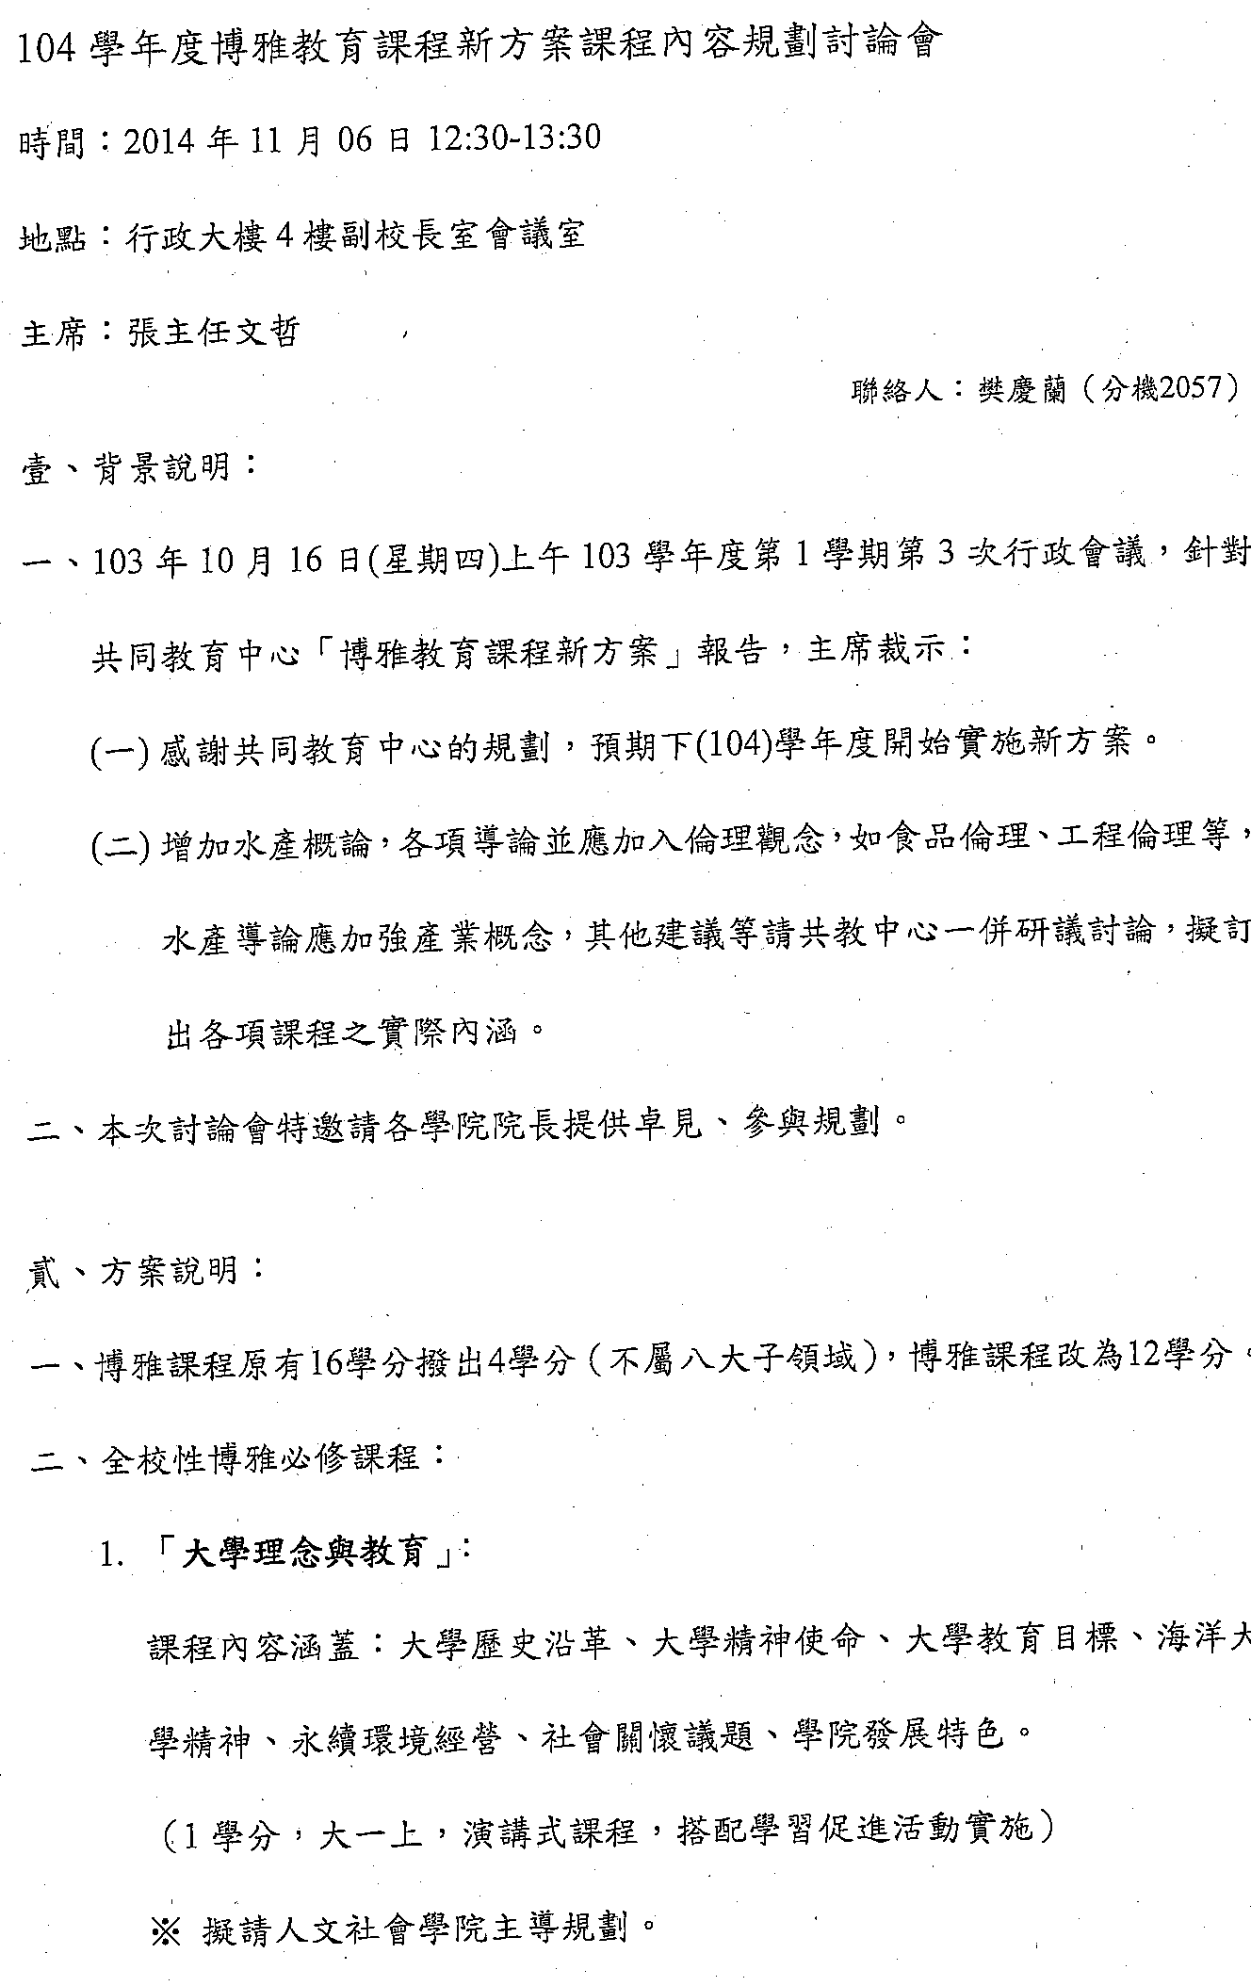
附件2-2-1

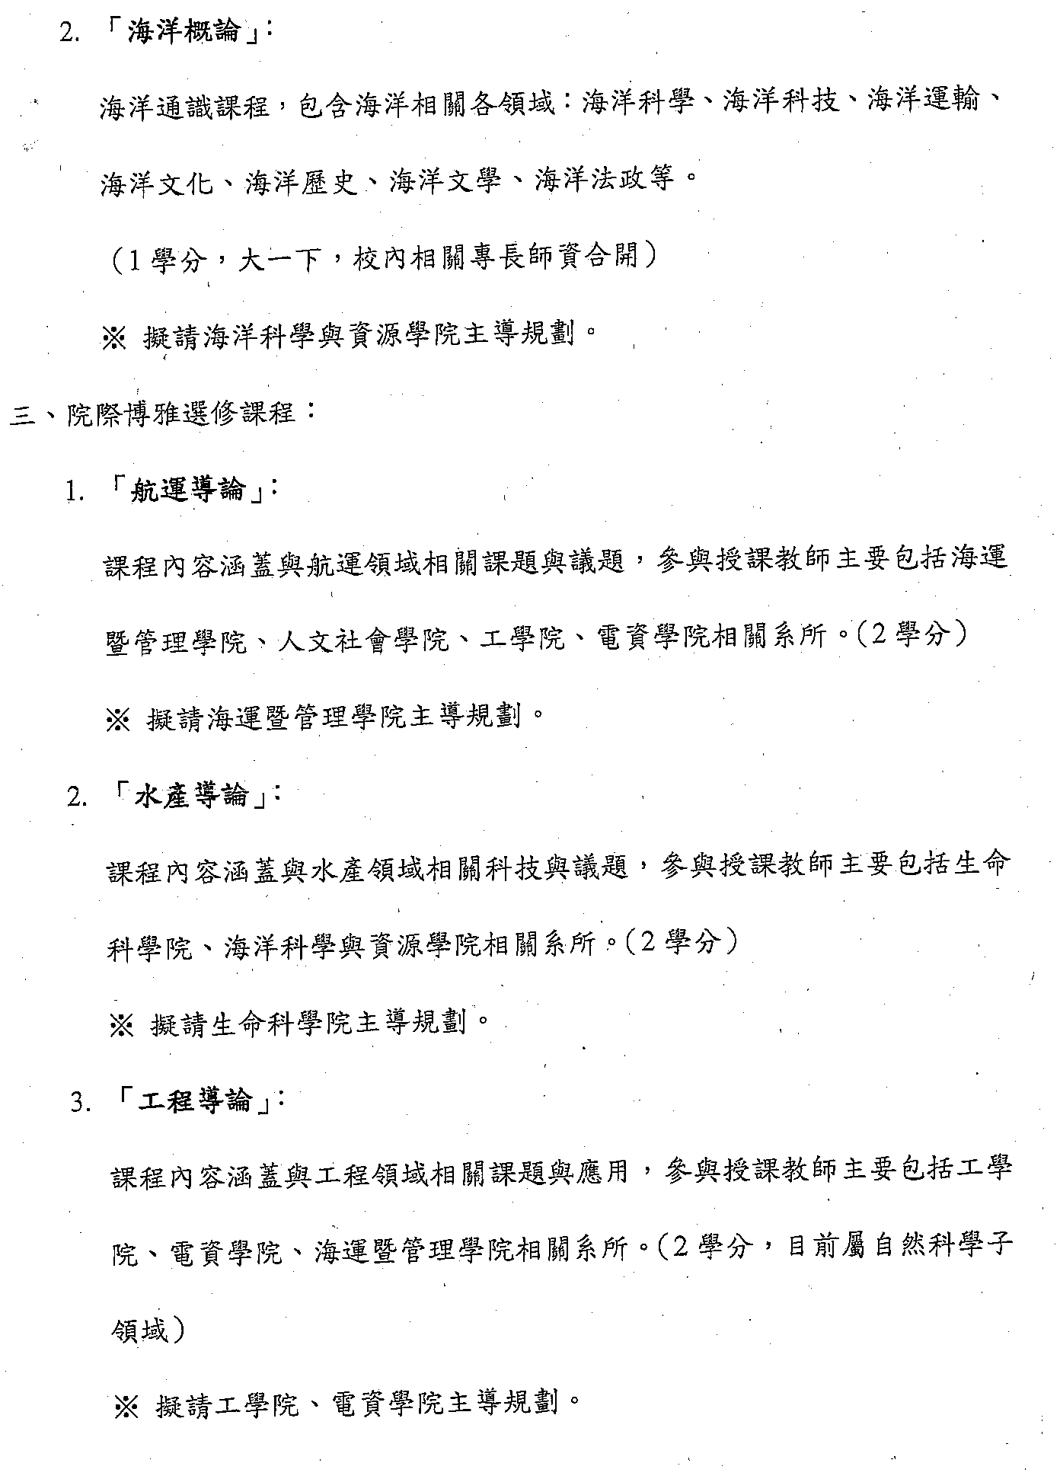

附件2-5-1
國立臺灣海洋大學電資國際學分學程課程表
中華民國98年05月19日電資學院課程委員會議通過
中華民國98年12月03日校課程委員會議通過
中華民國98年12月24日98學年度第1學期第2次教務會議通過
中華民國101年03月02日電資國際學分學程委員會議修正通過
中華民國101年04月12日電資學院課程委員會議修正通過
中華民國101年05月10日校課程委員會議修正通過
中華民國101年10月05日電資國際學分學程委員會議修正通過
中華民國101年11月14日電資學院課程委員會議修正通過
中華民國101年12月06日校課程委員會議修正通過
中華民國102年03月21日電資國際學分學程委員會議修正通過
中華民國102年04月10日電資學院課程委員會議修正通過
中華民國102年05月17日101學年度第2學期第1次校課程委員會議修正通過

課程名稱 | 學分數 | 授課年級
電磁波 | 3 | 碩一
嵌入式系統 | 3 | 碩一
人工智慧 | 3 | 碩一
科學計算 | 3 | 碩一
科技英文寫作 | 3 | 碩一
演算法設計與分析 | 3 | 碩一
計算分子生物學 | 3 | 碩一
衛星導航 | 3 | 碩一
智慧型系統概論 | 3 | 碩一
隨機過程 | 3 | 碩一
光電電磁學(一) | 3 | 碩一
固態元件的量子物理基礎 | 3 | 碩一
微積分 | 3 | 大學部
普通物理 | 3 | 大學部
資訊安全實務與管理 | 3 | 大四
財務工程與演算法導論 | 3 | 大四、研一
影像分析與電腦視覺 | 3 | 碩一

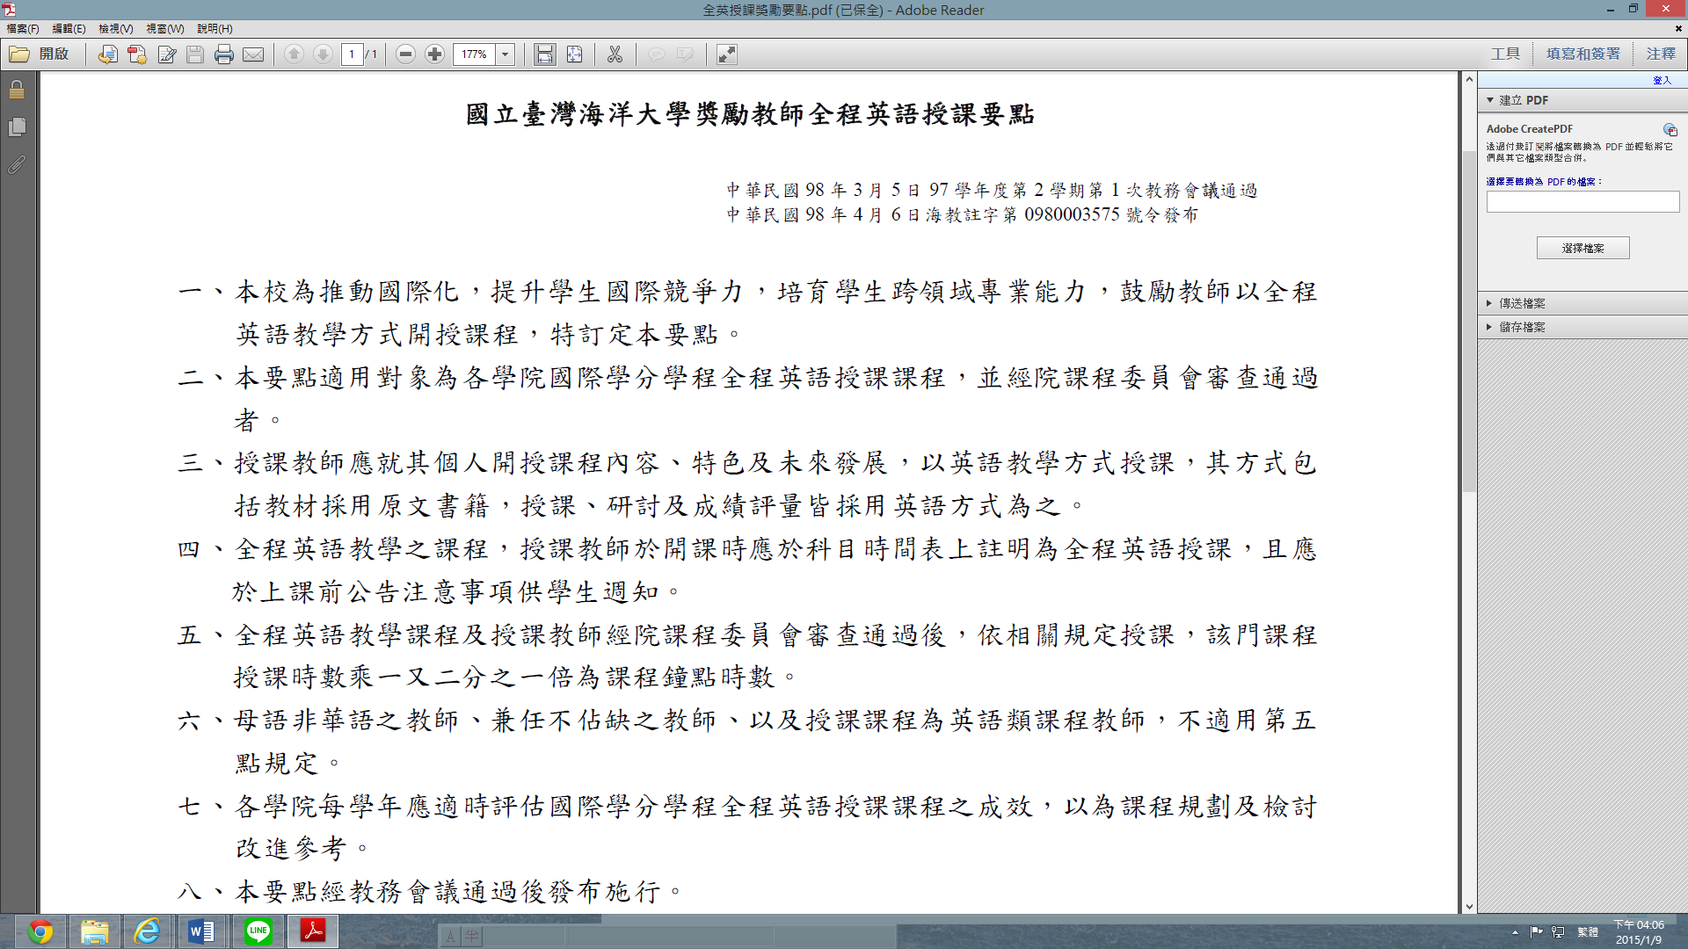
附件2-5-2

附件2-5-3

「教育部補助計畫學海系列」參照網址:
http://research.ntou.edu.tw/R3/scholarship.htm

附件2-5-4

附件2-5-5

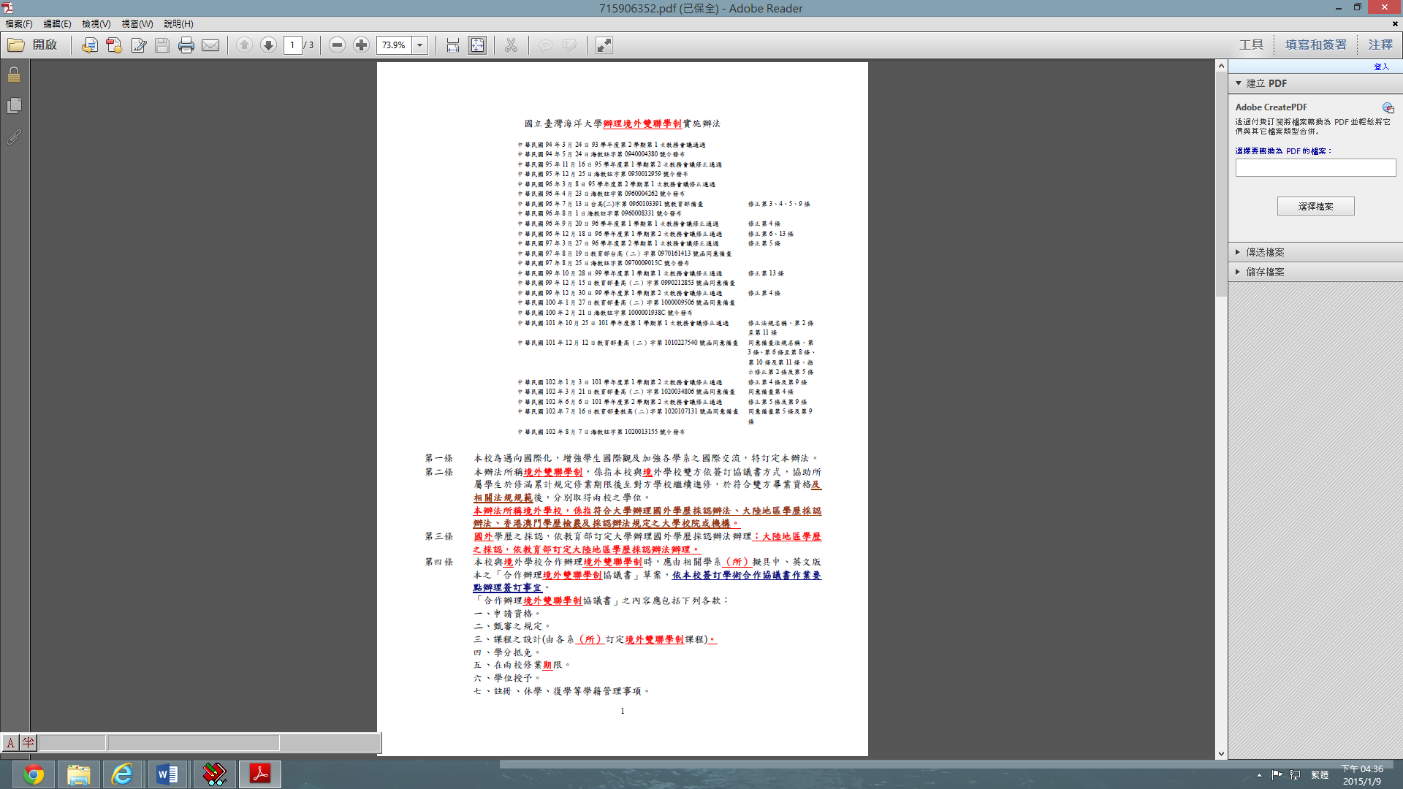
附件2-5-6

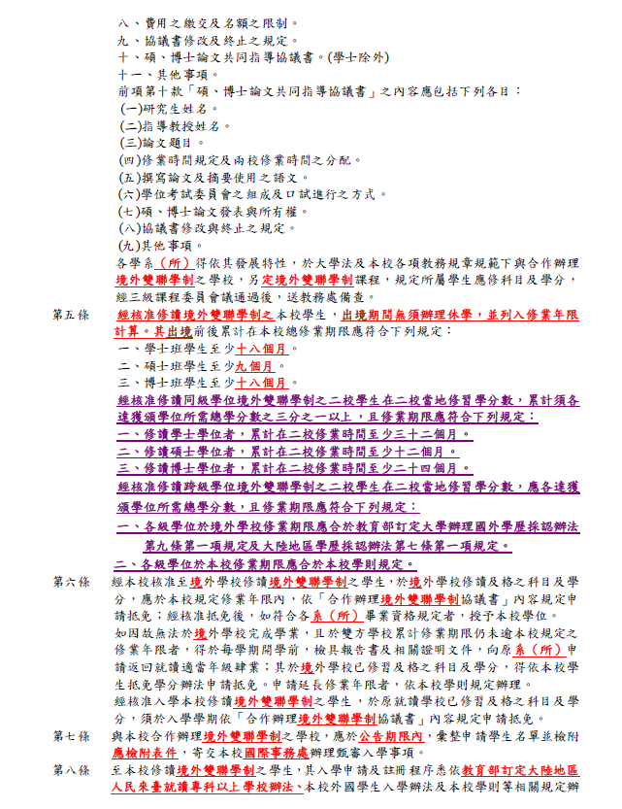

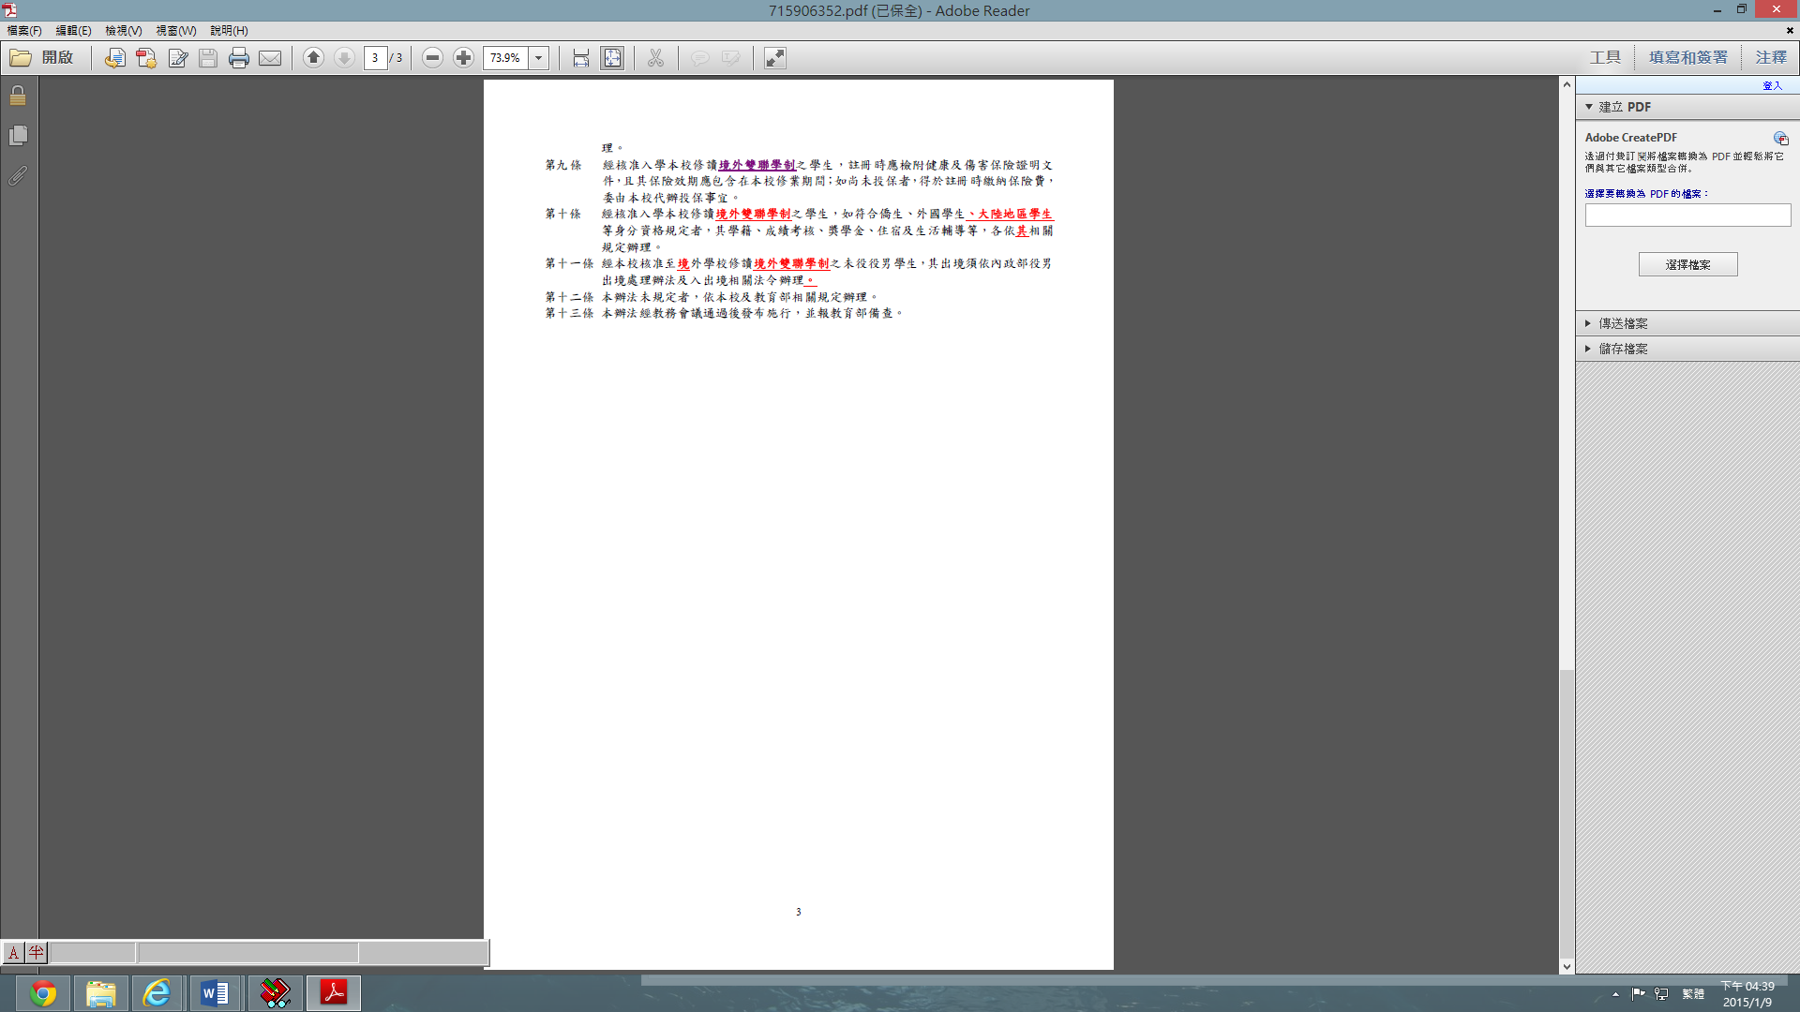

附件3-1-1
「海洋大學課程地圖網站」參照網址:
http://classmap.ntou.edu.tw/ClassMap/MainPage.aspx


